FACTSHEET
DROOGTE
VOORJAAR 2022

Fruit & Vegetable Facts; Jan Kees Boon; +31654687684; fruitvegfacts@gmail.com

DROOGTE PRECAIR MAAR NOG NIET DESASTREUS VOOR AKKER- EN TUINBOUW

“Look at mother nature on the run”
De klimaatverandering begint zich ook in ons werelddeel steeds meer te manifesteren. Droogte vormt een steeds groter probleem. De geringe hoeveelheid neerslag in combinatie met de grote verdamping, veroorzaakt door het veelal zonnige weer, heeft geleid tot een voor de tijd van het jaar record hoog potentieel neerslagtekort (neerslag minus verdamping). Aan het einde van de lente (maart-mei) bedroeg het landelijk gemiddelde neerslagtekort reeds 135 mm, een stuk hoger dan de 110 mm in 1976, het jaar met de hoogte tekort tot nu toe.

Droog voorjaar is op zich niet zo erg; droge zomer wel
Bovenstaand citaat van het KNMI lijkt van toepassing op de situatie van dit jaar maar het gaat om 2011. Toen volgde er op de recorddroge voorjaar (maart-mei) wel een natte zomer en vielen de oogsten uiteindelijk normaal uit. Ook in april en mei viel er verspreid nog wel iets.
In 2018 viel de neerslag hoeveelheid in het voorjaar wel mee maar er volgden enorm droge maanden juni en juli. In Vlissingen viel in die maanden resp. 1 en 14 mm neerslag. Toen was bij veel producten in diverse regio’s sprake van kleine oogsten
In 2020 was er ook sprake van een droog voorjaar maar in mei viel wat regen en in juni begon het meer te regenen en vielen de oogsten redelijk normaal uit.

Neerslag per seizoen (in mm)
Bron: KNMI | winter | voorjaar | zomer | herst | winter | voorjaar | zomer | herst
 | GEMIDDELD |  |  |  | VLISSINGEN
1961-1990 | 183 | 160 | 203 | 219 | 173 | 149 | 195 | 214
1991-2020 | 195 | 146 | 223 | 222 | 181 | 129 | 216 | 226
1976 | 155 | 67 | 91 | 186 | 108 | 62 | 48 | 197
2011 | 188 | 52 | 309 | 133 | 190 | 42 | 252 | 105
2018 | 208 | 181 | 105 | 110 | 158 | 201 | 97 | 147
2020 | 273 | 84 | 230 | 212 | 200 | 85 | 275 | 213
2022 a) | 219 | 59/100 |  |  | 187 | 42/90
 | GRONINGEN |  |  |  | MAASTRICHT
1961-1990 | 186 | 165 | 212 | 218 | 184 | 177 | 211 | 189
1991-2020 | 201 | 153 | 228 | 217 | 192 | 153 | 225 | 183
1976 | 193 | 69 | 102 | 152 | 140 | 75 | 101 | 236
2011 | 168 | 71 | 284 | 156 | 255 | 49 | 257 | 75
2018 | 288 | 187 | 109 | 101 | 133 | 207 | 96 | 89
2020 | 324 | 55 | 221 | 209 | 261 | 119 | 193 | 176
2022 a) | 225 | 63/100 |  |  | 211 | 40/100  148
- Voorjaar 2022: neerslag t/m 15 mei / schatting basis ECMF/GFS/GEM

Oogst in ton per ha akker- en tuinbouw
Bron: CBS | 2011 | 2018 | GEM  12 jr a) | 2011 in  % GEM | 2018 in  % GEM
Consumptieaardappelen | 53 | 41 | 49 | +8% | -16%
Pootaardappelen | 35 | 31 | 36 | -4% | -14%
Suikerbieten | 80 | 76 | 81 | -2% | -6%
Snijmais | 46 | 40 | 45 | +4% | -10%
Zaai-uien | 68 | 36 | 56 | +23% | -36%
Flevoland | 72 | 44 | 61 | +19% | -28%
Zeeland | 64 | 15 | 47 | +34% | -67%
Winter tarwe | 8,2 | 9,1 | 9,1 | -10% | 0%
Totaal groenten | 58 | 53 | 58 | +1% | -8%
Groenten onder glas | 351 | 416 | 371 | -5% | +12%
Groenten open grond | 36 | 32 | 36 | +0% | -13%
Tuinbouwgroenten | 25 | 23 | 26 | -3% | -10%
Akkerbouwgr. ex uien | 30 | 34 | 34 | -11% | -1%
- 2008-2021 excl. 2011 en 2018

Precair maar het kan (gemiddeld) nog goed komen
Het huidige jaar lijkt tot nu toe heel veel op 2011. Het doorlopend neeslagtekort bedraagt nu (half mei iets meer dan 100 mm. Dit tekort is redelijk gelijk matig over het land verdeeld. Het is wel zo dat er vanaf 1 maart vrijwel uitsluitend in de eerste 9 dagen van april regen is gevallen. Meer dan een maand vrijwel geen regen is wel zeer uitzonderlijk. Daar waar niet beregend kan/mag worden is de toestand nu (15 mei) uiterst precair. Er lijkt regen aan te zitten komen. Een aantal weermodellen voorspelt tot het eind van de maand nu (15 mei) 80 mm neerslag. Is het afwachten of dat uit gaat komen. Als dat stortbuien zijn is het nog afwachten hoe dat door de kurkdroge grond wordt verwerkt. Het kan nog (gemiddeld) goed komen maar het mag niet te lang duren en in juni en juli niet weer langere tijd droog en warm worden en ook niet teveel in de vorm van stortbuien.

Neerslag per maand (in mm)
Bron: KNMI | jan | feb | mrt | apr | mei | jun | jul | aug
 | GEMIDDELD
GEM 91-20 | 67 | 56 | 52 | 40 | 54 | 65 | 76 | 82
1976 | 89 | 26 | 25 | 9 | 33 | 33 | 39 | 19
2011 | 67 | 45 | 13 | 13 | 26 | 86 | 115 | 107
2018 | 88 | 25 | 60 | 71 | 50 | 19 | 16 | 70
2020 | 47 | 132 | 54 | 13 | 17 | 89 | 64 | 76
2022 a) | 49 | 106 | 13 | 43 | 2/45 | - | - | -
 | DE BILT
GEM 91-20 | 71 | 63 | 58 | 42 | 59 | 71 | 85 | 84
1976 | 100 | 23 | 31 | 10 | 25 | 53 | 45 | 15
2011 | 87 | 63 | 24 | 8 | 31 | 114 | 179 | 96
2018 | 85 | 20 | 60 | 79 | 38 | 12 | 5 | 69
2020 | 51 | 157 | 67 | 13 | 12 | 78 | 51 | 89
2022 a) | 57 | 133 | 14 | 61 | 1/45
 | VLISSINGEN
GEM 91-20 | 59 | 53 | 45 | 35 | 49 | 62 | 72 | 82
1976 | 47 | 24 | 34 | 10 | 18 | 23 | 12 | 13
2011 | 94 | 43 | 15 | 12 | 15 | 66 | 94 | 92
2018 | 70 | 36 | 87 | 83 | 32 | 1 | 14 | 82
2020 | 41 | 90 | 61 | 14 | 10 | 156 | 56 | 63
2022 a) | 32 | 62 | 9 | 32 | 1/45
- Mei 2022: neerslag t/m 15 mei / schatting basis ECMF/GFS/GEM

Droge voorjaren in 2011 en 2020 kwamen goed door regen vanaf juni
Uiteindelijk had dat droge voorjaar van 2011 dus geen grote invloed op de oogsten. Doordat in 2011 vanaf juni ging regenen was de oogst van de meeste akker- en tuinbouwproducten uiteindelijk zelfs wat groter dan normaal.
Dat was in 2018 heel anders. De ronduit droge juni- en julimaanden zorgden er voor dat de oogsten aanmerkelijk kleiner waren dan normaal.
In 2020 was het voorjaar , vooral april en mei, ook erg droog. Evenals in 2011 ging het ook in juni regenen en vielen de oogsten van akker-en tuinbouwproducten vrij normaal uit. Bij al deze jaren gaat het om landelijke cijfers. Per regio zijn er natuurlijk verschillen.

Haspels “ontdekt” in 1976
Regionale verschillen wat betreft de gevolgen van de droogte zijn niet alleen afhankelijk van hoeveel neerslag er daadwerkelijk valt maar zeker ook het gevolg van het al of niet kunnen beregenen. De mogelijkheid om efficiënt grootschalig te kennen beregenen nam vanaf 1976 een enorme vlucht toen de haspel z’n intrede deed. Het jaar 1976 is nog altijd het jaar met het grootste neerslag tekort aan het einde van het groeiseizoen. Toen was er eind augustus een neerslagtekort (som neerslag-verdamping vanaf 1 april) van bijna 400 mm. Met name door het grootschalig beregenen werd het niet een complete misoogst. In dat superdroge jaren waren de grootste minnen tov van het toenmalig gemiddeld het grootst bij uien (-23%), pootaardappelen (-23%), consumptie aardappelen (-16%), zomergranen, sperziebonen en witlof. Gezien die enorme droogte werd er best product geoogst.
Des te opmerkelijker is het dat in 2018 bij twee kurkdroge maanden juni en juli de oogsten van diverse producten ronduit klein ware. Het duidelijkste voorbeeld is zaaiuien. Landelijk was de oogst per ha in 2018 ruim eenderde kleiner dan gemiddeld. In Zeeland zelfs 67% kleiner, terwijl de oogst van zaaiuien per ha in Drenthe in 2018 “maar”13% kleiner was dan gemiddeld.
Haspels zijn mooi voor beregening maar om in de toekomst de steeds vaker voorkomende droogte periodes de baas te kunnen is er meer nodig om het schaarse water goed te kunnen gebruiken.

Jan Kees Boon
Fruit and Vegetable Facts
www.fruitandvegetablefacts.com
fruitvegfacts@gmail.com

Neerslag per seizoen (in mm)
Bron: KNMI | winter | voorjaar | zomer | herst | winter | voorjaar | zomer | herst
 | GEMIDDELD |  |  |  | VLISSINGEN
1961-1990 | 183 | 160 | 203 | 219 | 173 | 149 | 195 | 214
1971-2000 | 185 | 158 | 193 | 221 | 170 | 144 | 185 | 226
1981-210 | 192 | 159 | 210 | 225 | 174 | 142 | 202 | 223
1991-2020 | 195 | 146 | 223 | 222 | 181 | 129 | 216 | 226
1976 | 155 | 67 | 91 | 186 | 108 | 62 | 48 | 197
2011 | 188 | 52 | 309 | 133 | 190 | 42 | 252 | 105
2017 | 200 | 108 | 250 | 269 | 137 | 89 | 277 | 274
2018 | 208 | 181 | 105 | 110 | 158 | 201 | 97 | 147
2019 | 171 | 158 | 188 | 290 | 162 | 110 | 159 | 246
2020 | 273 | 84 | 230 | 212 | 200 | 85 | 275 | 213
2021 | 232 | 171 | 251 | 192 | 202 | 144 | 220 | 206
2022 | 219 | 76 |  |  | 187 | 42
 | GRONINGEN |  |  |  | MAASTRICHT
1961-1990 | 186 | 165 | 212 | 218 | 184 | 177 | 211 | 189
1971-2000 | 189 | 163 | 202 | 220 | 183 | 170 | 199 | 189
1981-210 | 201 | 165 | 221 | 227 | 193 | 173 | 212 | 194
1991-2020 | 201 | 153 | 228 | 217 | 192 | 153 | 225 | 183
1976 | 193 | 69 | 102 | 152 | 140 | 75 | 101 | 236
2011 | 168 | 71 | 284 | 156 | 255 | 49 | 257 | 75
2017 | 224 | 127 | 319 | 271 | 208 | 111 | 209 | 209
2018 | 288 | 187 | 109 | 101 | 133 | 207 | 96 | 89
2019 | 151 | 186 | 141 | 285 | 174 | 181 | 187 | 211
2020 | 324 | 55 | 221 | 209 | 261 | 119 | 193 | 176
2021 | 228 | 188 | 224 | 171 | 253 | 157 | 386 | 84
2022 a) | 225 | 63 |  |  | 211 | 40
- Voorjaar 2022 neerslag t/m 15 mei

Oogst in ton per ha diverse akkerbouwproducten
Bron: CBS | 2011 | 2018 | GEM  12 jr a) | 2011 in  % GEM | 2018 in  % GEM | Areaal 2  021
Consumptieaardappelen | 53 | 41 | 49 | +8% | -16% | 70.370
Noor-Brabant | 57 | 44 | 51 | +13% | -14% | 17.507
Zeeland | 50 | 35 | 46 | +8% | -24% | 13.302
Zuid-Holland | 52 | 44 | 50 | +4% | -11% | 8.862
Pootaardappelen | 35 | 31 | 36 | -4% | -14% | 43.548
Groningen | 37 | 30 | 36 | +4% | -17% | 9.459
Flevoland | 39 | 35 | 39 | -1% | -11% | 9.364
Friesland | 35 | 31 | 35 | -1% | -12% | 7.493
Noord-Holland | 32 | 33 | 37 | -13% | -10% | 6.648
Suikerbieten | 80 | 76 | 81 | -2% | -6% | 80.514
Groningen | 76 | 75 | 77 | -2% | -2% | 13.349
Drenthe | 76 | 65 | 75 | +1% | -14% | 12.269
Zeeland | 81 | 76 | 85 | -4% | -10% | 11.766
Noor-Brabant | 81 | 73 | 80 | +1% | -9% | 10.578
Snijmais | 46 | 40 | 45 | +4% | -10% | 183.302
Noord-Brabant | 49 | 39 | 45 | +7% | -15% | 41.668
Gelderland | 47 | 38 | 44 | +5% | -15% | 34.171
Overijssel | 45 | 39 | 45 | -0% | -13% | 33.204
Drenthe | 46 | 40 | 44 | +4% | -10% | 16.485
Friesland | 40 | 43 | 43 | -7% | +0% | 16.450
Zaai-uien | 68 | 36 | 56 | +23% | -36% | 29.879
Flevoland | 72 | 44 | 61 | +19% | -28% | 9.373
Zeeland | 64 | 15 | 47 | +34% | -67% | 4.017
Noord-Brabant | 60 | 35 | 55 | +11% | -36% | 3.625
Groningen | 70 | 38 | 56 | +24% | -33% | 3.177
Winter tarwe | 8,2 | 9,1 | 9,1 | -10% | 0% | 105.987
Zeeland | 8,2 | 9,2 | 9,2 | -11% | +0% | 26.256
Groningen | 8,2 | 8,9 | 8,9 | -8% | -0% | 25.097
Totaal groenten | 58 | 53 | 58 | +1% | -8%
Groenten onder glas | 351 | 416 | 371 | -5% | +12%
Groenten open grond | 36 | 32 | 36 | +0% | -13%
Tuinbouwgroenten | 25 | 23 | 26 | -3% | -10%
Akkerbouwgr. ex uien | 30 | 34 | 34 | -11% | -1%
- 2008-2021 excl. 2011 en 2018

Oogst in ton per ha diverse groente producten
 | 2011 | 2018 | GEM  12 jr a) | 2011 in  % GEM | 2018 in  % GEM
Totaal groenten | 58 | 53 | 58 | +1% | -8%
Groenten onder glas | 351 | 416 | 371 | -5% | +12%
Groenten open grond | 36 | 32 | 36 | +0% | -13%
Tuinbouwgroenten | 25 | 23 | 26 | -3% | -10%
Akkerbouwgr. ex uien | 30 | 34 | 34 | -11% | -1%
Aardbeien, productie | 17 | 20 | 19 | -8% | +5%
Id. onder glas en tunnels | 77 | 105 | 90 | -14% | +17%
Asperges | 7 | 6 | 6 | +13% | -2%
Prei | 32 | 35 | 35 | -11% | -2%
Selderij, bleek/groen | 40 | 36 | 37 | +8% | -1%
Sla, ijsberg | 28 | 35 | 33 | -16% | +7%
Spinazie | 18 | 21 | 19 | -8% | +9%
Witlof | 15 | 17 | 17 | -11% | -2%
Bos- en waspeen | 39 | 51 | 49 | -20% | +5%
Knolselderij | 47 | 42 | 46 | +2% | -8%
Rode bieten | 63 | 46 | 55 | +14% | -16%
Uien | 52 | 37 | 48 | +9% | -23%
Winterpeen | 62 | 62 | 69 | -10% | -9%
Bloemkool | 15 | 18 | 17 | -12% | +1%
Boerenkool | 19 | 20 | 19 | +3% | +7%
Broccoli | 9 | 10 | 9 | -8% | +12%
Chinese kool | 31 | 34 | 31 | +1% | +11%
Groene kool | 26 | 26 | 28 | -7% | -7%
Rode kool | 64 | 54 | 66 | -2% | -17%
Spitskool | 30 | 27 | 30 | -1% | -11%
Spruitkool | 21 | 19 | 21 | +2% | -6%
Witte kool | 81 | 66 | 81 | +0% | -18%
Doperwten | 5 | 6 | 6 | -11% | +10%
Sperziebonen | 9 | 11 | 11 | -15% | +3%
Tuinbonen | 6 | 8 | 7 | -13% | +11%
Komkommers | 655 | 728 | 692 | -5% | +5%
Paprika's | 269 | 271 | 273 | -2% | -1%
Tomaten | 485 | 509 | 491 | -1% | +4%
- 2008-2021 excl. 2011 en 2018

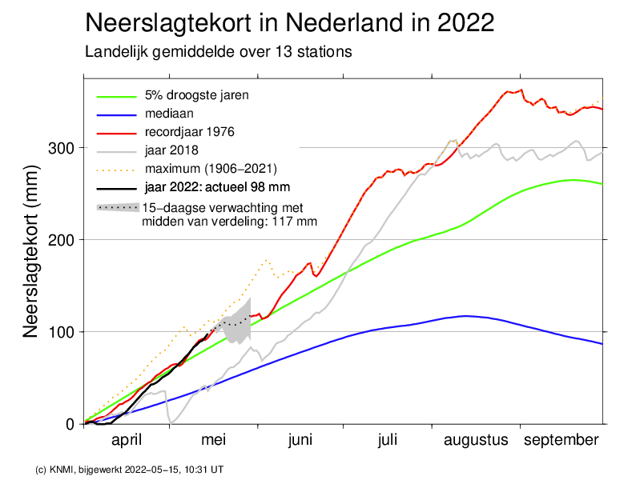

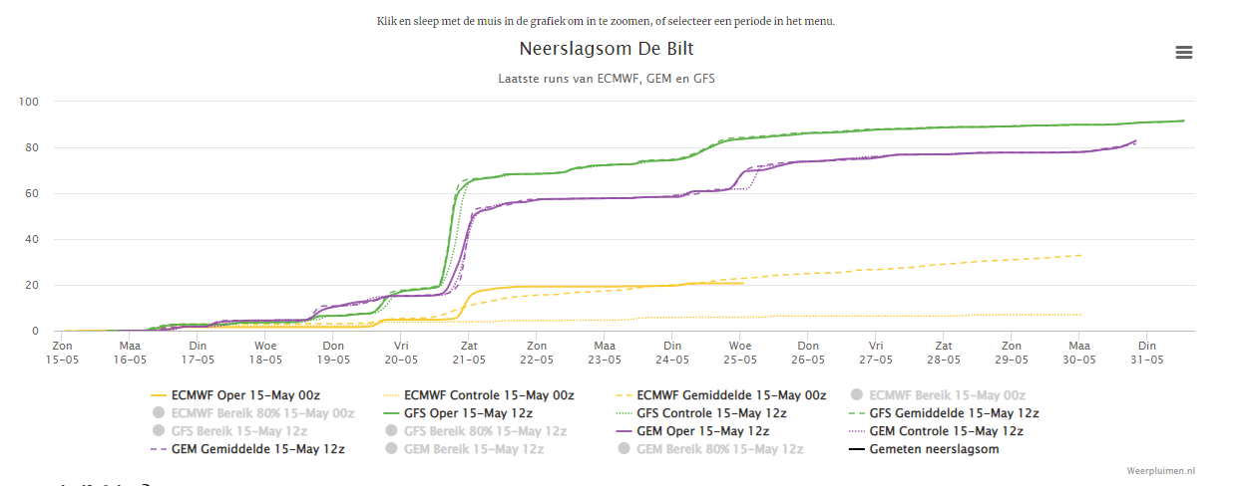

Nederland: Productie akkerbouwproducten (in 1000 ton)
Bron: CBS | 2005 | 2006 | 2007 | 2008 | 2009 | 2010 | 2011 | 2012 | 2013 | 2014 | 2015 | 2016 | 2017 | 2018 | 2019 | 2020 | 2021
Consumptieaardappelen | 3.213 | 3.077 | 3.604 | 3.631 | 3.646 | 3.546 | 3.857 | 3.384 | 3.481 | 3.871 | 3.325 | 3.160 | 3.950 | 3.133 | 3.716 | 3.682 | 3.289
Pootaardappelen | 1.310 | 1.297 | 1.239 | 1.266 | 1.434 | 1.452 | 1.313 | 1.479 | 1.400 | 1.475 | 1.517 | 1.475 | 1.548 | 1.347 | 1.546 | 1.507 | 1.528
Zetmeelaardappelen | 2.254 | 1.865 | 2.016 | 2.095 | 2.100 | 1.845 | 2.163 | 1.904 | 1.695 | 1.754 | 1.809 | 1.900 | 1.894 | 1.546 | 1.699 | 1.831 | 1.860
Zaai-uien | 983 | 853 | 1.074 | 1.231 | 1.221 | 1.252 | 1.582 | 1.330 | 1.200 | 1.220 | 1.371 | 1.273 | 1.454 | 887 | 1.369 | 1.314 | 1.468
Suikerbieten | 5.931 | 5.414 | 5.504 | 5.219 | 5.735 | 5.280 | 5.858 | 5.735 | 5.727 | 6.822 | 4.868 | 5.502 | 7.959 | 6.506 | 6.645 | 6.691 | 6.621
Maïs, snijmaïs | 9.672 | 8.971 | 9.495 | 11.123 | 11.122 | 10.341 | 10.559 | 10.670 | 10.268 | 10.788 | 7.976 | 8.218 | 9.955 | 8.103 | 8.015 | 8.747 | 8.342
Gerst, winter | 20 | 24 | 29 | 34 | 39 | 36 | 27 | 32 | 35 | 46 | 66 | 74 | 80 | 66 | 100 | 73 | 77
Gerst, zomer | 287 | 244 | 232 | 276 | 271 | 169 | 178 | 173 | 173 | 151 | 163 | 163 | 124 | 187 | 148 | 179 | 125
Tarwe, winter | 1.033 | 1.057 | 922 | 1.261 | 1.236 | 1.229 | 921 | 1.193 | 1.129 | 1.162 | 1.195 | 946 | 996 | 874 | 1.095 | 849 | 890
Tarwe, zomer | 142 | 127 | 97 | 105 | 166 | 133 | 254 | 109 | 206 | 142 | 105 | 71 | 58 | 111 | 62 | 105 | 81

Nederland: Productie groenten (in 1000 ton)
Bron: CBS | 2005 | 2006 | 2007 | 2008 | 2009 | 2010 | 2011 | 2012 | 2013 | 2014 | 2015 | 2016 | 2017 | 2018 | 2019 | 2020 | 2021
Totaal groenten | 4.255 | 4.151 | 4.401 | 4.580 | 4.697 | 4.627 | 4.965 | 4.786 | 4.748 | 4.969 | 5.095 | 5.002 | 5.553 | 4.825 | 5.501 | 5.460 | 5.781
Groenten onder glas | 1.560 | 1.551 | 1.550 | 1.608 | 1.725 | 1.734 | 1.741 | 1.679 | 1.696 | 1.803 | 1.777 | 1.755 | 1.805 | 1.803 | 1.880 | 1.923 | 1.922
Groenten open grond | 2.455 | 2.365 | 2.611 | 2.717 | 2.737 | 2.657 | 2.920 | 2.800 | 2.742 | 2.856 | 3.008 | 2.947 | 3.448 | 2.722 | 3.352 | 3.277 | 3.599
Tuinbouwgroenten | 622 | 624 | 700 | 701 | 661 | 651 | 644 | 631 | 652 | 673 | 681 | 645 | 751 | 637 | 677 | 686 | 710
Akkerbouwgroenten ex. Uien | 751 | 799 | 826 | 780 | 808 | 705 | 735 | 759 | 781 | 804 | 823 | 853 | 917 | 820 | 937 | 890 | 973
Champignons | 240 | 235 | 240 | 255 | 230 | 266 | 304 | 307 | 310 | 310 | 310 | 300 | 300 | 300 | 270 | 260 | 260
Aardbeien (totaal) | 39 | 39 | 43 | 42 | 43 | 43 | 47 | 50 | 51 | 58 | 58 | 61 | 66 | 65 | 76 | 78 | 86
Aardbeien, productie | 22 | 20 | 22 | 21 | 23 | 21 | 23 | 25 | 24 | 29 | 29 | 29 | 25 | 24 | 24 | 21 | 20
Aardbeien onder glas en tunnels | 17 | 20 | 21 | 21 | 21 | 21 | 24 | 24 | 27 | 29 | 29 | 33 | 42 | 41 | 52 | 57 | 66
Blad- en stengelgr. | 318 | 317 | 363 | 334 | 319 | 313 | 305 | 308 | 324 | 324 | 349 | 337 | 370 | 346 | 356 | 355 | 389
Andijvie | 28 | 27 | 29 | 27 | 26 | 25 | 19 | 19 | 17 | 15 | 16 | 18 | 11 | 10 | 9 | 9 | 9
Asperges | 15 | 14 | 15 | 14 | 15 | 14 | 17 | 16 | 16 | 16 | 17 | 19 | 21 | 19 | 18 | 18 | 18
Knolvenkel | 3 | 3 | 3 | 4 | 3 | 3 | 3 | 3 | 3 | 3 | 3 | 4 | 5 | 3 | 4 | 3 | 4
Prei | 82 | 102 | 114 | 95 | 96 | 100 | 90 | 93 | 110 | 91 | 86 | 82 | 104 | 82 | 92 | 90 | 105
Selderij, bleek/groen | 6 | 5 | 6 | 6 | 6 | 5 | 5 | 4 | 5 | 7 | 8 | 6 | 7 | 6 | 5 | 5 | 11
Sla, krop en overig | 15 | 14 | 14 | 15 | 14 | 14 | 17 | 18 | 24 | 28 | 29 | 26 | 24 | 22 | 16 | 15 | 19
Sla, ijsberg | 59 | 58 | 72 | 76 | 72 | 69 | 69 | 75 | 56 | 76 | 90 | 89 | 84 | 85 | 86 | 90 | 91
Spinazie | 43 | 39 | 44 | 39 | 32 | 30 | 34 | 29 | 37 | 38 | 47 | 45 | 60 | 67 | 74 | 72 | 75
Witlof | 67 | 56 | 68 | 60 | 56 | 53 | 50 | 52 | 57 | 51 | 52 | 49 | 55 | 53 | 53 | 53 | 59
Knol- en wortelgroenten | 1.689 | 1.599 | 1.756 | 1.866 | 1.959 | 1.908 | 2.173 | 2.080 | 2.004 | 2.087 | 2.213 | 2.199 | 2.588 | 1.963 | 2.525 | 2.448 | 2.728
Bos- en waspeen | 137 | 137 | 144 | 146 | 140 | 119 | 125 | 121 | 125 | 142 | 148 | 151 | 167 | 154 | 169 | 161 | 158
Knolselderij | 53 | 50 | 58 | 61 | 55 | 56 | 77 | 66 | 61 | 74 | 71 | 75 | 101 | 79 | 92 | 93 | 82
Rode bieten | 22 | 23 | 25 | 26 | 26 | 24 | 31 | 29 | 34 | 31 | 34 | 40 | 56 | 40 | 38 | 38 | 45
Radijs | 28 | 26 | 25 | 24 | 23 | 23 | 24 | 23 | 24 | 26 | 24 | 24 | 23 | 24 | 24 | 25 | 25
Schorseneren | 17 | 17 | 20 | 23 | 25 | 22 | 19 | 18 | 20 | 22 | 17 | 10 | 18 | 16 | 18 | 17 | 16
Uien | 1.082 | 942 | 1.085 | 1.236 | 1.269 | 1.302 | 1.541 | 1.410 | 1.310 | 1.379 | 1.504 | 1.449 | 1.780 | 1.265 | 1.738 | 1.701 | 1.916
Winterpeen | 350 | 404 | 399 | 350 | 421 | 362 | 357 | 414 | 430 | 413 | 415 | 450 | 444 | 385 | 447 | 414 | 485
VERVOLG OP VOLGENDE PAGINA

Nederland: Productie groenten (in 1000 ton); VERVOLG
Bron: CBS | 2005 | 2006 | 2007 | 2008 | 2009 | 2010 | 2011 | 2012 | 2013 | 2014 | 2015 | 2016 | 2017 | 2018 | 2019 | 2020 | 2021
VERVOLG VAN VORIGE PAGINA
Koolsoorten | 324 | 322 | 351 | 374 | 341 | 335 | 339 | 314 | 316 | 332 | 335 | 308 | 342 | 279 | 310 | 315 | 306
Bloemkool | 42 | 40 | 46 | 49 | 40 | 42 | 39 | 36 | 34 | 35 | 45 | 42 | 48 | 45 | 46 | 47 | 51
Boerenkool | 14 | 11 | 13 | 13 | 14 | 13 | 14 | 13 | 8 | 6 | 6 | 7 | 7 | 7 | 7 | 7 | 7
Broccoli | 14 | 13 | 17 | 17 | 19 | 19 | 19 | 17 | 18 | 19 | 21 | 20 | 22 | 25 | 20 | 23 | 25
Chinese kool | 11 | 11 | 10 | 11 | 10 | 11 | 11 | 11 | 11 | 13 | 10 | 10 | 6 | 11 | 9 | 9 | 7
Groene kool | 4 | 4 | 4 | 4 | 4 | 3 | 3 | 2 | 2 | 2 | 1 | 1 | 2 | 1 | 2 | 1 | 1
Rode kool | 40 | 39 | 41 | 43 | 40 | 40 | 41 | 35 | 37 | 39 | 36 | 36 | 50 | 27 | 40 | 41 | 41
Spitskool | 10 | 11 | 15 | 16 | 16 | 15 | 14 | 13 | 14 | 14 | 14 | 16 | 16 | 13 | 17 | 16 | 15
Spruitkool | 62 | 62 | 69 | 77 | 66 | 61 | 63 | 57 | 52 | 60 | 60 | 47 | 53 | 51 | 54 | 55 | 63
Witte kool | 128 | 132 | 137 | 144 | 133 | 132 | 137 | 131 | 141 | 145 | 142 | 129 | 138 | 98 | 115 | 117 | 97
Peulvruchten | 109 | 108 | 112 | 112 | 86 | 71 | 66 | 56 | 49 | 57 | 55 | 52 | 64 | 60 | 79 | 73 | 93
Doperwten | 34 | 34 | 38 | 40 | 31 | 21 | 21 | 17 | 18 | 19 | 18 | 16 | 21 | 19 | 25 | 22 | 29
Sperziebonen | 71 | 70 | 70 | 64 | 49 | 47 | 42 | 36 | 28 | 34 | 34 | 33 | 39 | 38 | 49 | 48 | 60
Tuinbonen | 4 | 4 | 4 | 8 | 6 | 3 | 4 | 4 | 3 | 4 | 4 | 4 | 3 | 4 | 5 | 3 | 5
Vruchtgroenten | 1.498 | 1.490 | 1.490 | 1.550 | 1.670 | 1.679 | 1.684 | 1.624 | 1.644 | 1.749 | 1.726 | 1.711 | 1.759 | 1.750 | 1.814 | 1.851 | 1.840
Aubergines | 41 | 40 | 41 | 43 | 46 | 46 | 46 | 47 | 48 | 51 | 53 | 54 | 53 | 55 | 62 | 65 | 63
Courgette | 12 | 12 | 14 | 17 | 19 | 18 | 18 | 17 | 16 | 18 | 18 | 22 | 26 | 20 | 17 | 16 | 17
Komkommers | 440 | 440 | 430 | 425 | 435 | 435 | 430 | 410 | 400 | 440 | 405 | 370 | 400 | 410 | 410 | 430 | 440
Paprika's | 345 | 318 | 320 | 335 | 370 | 365 | 365 | 345 | 325 | 340 | 360 | 365 | 370 | 355 | 415 | 430 | 440
Tomaten | 660 | 680 | 685 | 730 | 800 | 815 | 825 | 805 | 855 | 900 | 890 | 900 | 910 | 910 | 910 | 910 | 880
Overige groenten | 39 | 42 | 46 | 48 | 46 | 42 | 46 | 46 | 51 | 54 | 68 | 60 | 64 | 62 | 72 | 80 | 80

Nederland: Productie akker- en tuinbouwproducten 1971-1981 (in 1000 ton)
Bron: CBS | 1976 | GEM  71-81 | 76 in  % gem | 1971 | 1972 | 1973 | 1974 | 1975 | 19763 | 1977 | 1978 | 1979 | 1980 | 1981
Consumptieaardapp. | 2.776 | 3.316 | -16% | 3.175 | 3.024 | 3.175 | 3.211 | 2.574 | 2.776 | 3.233 | 3.397 | 3.504 | 3.950 | 3.913
Zetmeelaardappelen | 2.007 | 2.601 | -23% | 2.574 | 2.557 | 2.595 | 2.884 | 2.429 | 2.007 | 2.519 | 2.834 | 2.773 | 2.317 | 2.531
 | - | -
Zaaiuien | 310 | 426 | -27% | 401 | 305 | 335 | 333 | 366 | 310 | 590 | 522 | 457 | 415 | 537
Suikerbieten | 6.484 | 5.724 | +13% | 5.024 | 4.957 | 5.592 | 4.911 | 5.927 | 6.484 | 6.017 | 6.324 | 5.491 | 5.931 | 7.061
Gerst, winter | 47 | 51 | -7% | 38 | 41 | 46 | 39 | 27 | 47 | 52 | 64 | 55 | 68 | 75
Gerst, zomer | 216 | 268 | -19% | 335 | 299 | 336 | 276 | 309 | 216 | 235 | 291 | 233 | 190 | 174
Tarwe, winter | 618 | 641 | -4% | 547 | 598 | 630 | 618 | 334 | 618 | 584 | 699 | 762 | 815 | 819
Tarwe, zomer | 92 | 103 | -10% | 159 | 75 | 95 | 127 | 194 | 92 | 77 | 94 | 74 | 67 | 63
Tomaten | 373 | 374 | -0% | 346 | 362 | 363 | 372 | 347 | 373 | 367 | 371 | 405 | 396 | 409
Komkommer | 300 | 293 | +2% | 230 | 275 | 259 | 282 | 297 | 300 | 322 | 328 | 315 | 311 | 311
Paprika | 23 | 22 | +5% | 9 | 10 | 15 | 19 | 22 | 23 | 23 | 27 | 29 | 32 | 34
Bloemkool | 55 | 56 | -1% | 57 | 59 | 59 | 57 | 60 | 55 | 52 | 55 | 52 | 49 | 56
Kropsla | 121 | 129 | -6% | 142 | 139 | 134 | 126 | 126 | 121 | 120 | 125 | 127 | 133 | 118
Spinazie | 50 | 52 | -3% | 50 | 51 | 49 | 51 | 45 | 50 | 54 | 51 | 49 | 56 | 60
Sperziebonen | 46 | 59 | -21% | 57 | 41 | 60 | 74 | 59 | 46 | 65 | 58 | 63 | 39 | 69
Erwten | 46 | 38 | +20% | 52 | 40 | 49 | 54 | 52 | 46 | 28 | 24 | 25 | 26 | 32
Kroten | 27 | 25 | +7% | 26 | 24 | 30 | 27 | 26 | 27 | 25 | 25 | 20 | 23 | 26
Peen | 180 | 153 | +18% | 137 | 136 | 146 | 146 | 152 | 180 | 174 | 149 | 134 | 155 | 199
Prei | 43 | 46 | -6% | 43 | 36 | 41 | 51 | 45 | 43 | 51 | 33 | 49 | 51 | 58
Schorseneren | 3 | 4 | -21% | 1 | 1 | 1 | 1 | 2 | 3 | 4 | 5 | 7 | 7 | 9
Spruiten | 68 | 76 | -10% | 74 | 74 | 64 | 77 | 65 | 68 | 83 | 59 | 81 | 87 | 91
Witlof | 23 | 31 | -25% | 29 | 30 | 27 | 23 | 21 | 23 | 27 | 34 | 39 | 33 | 42
Witte kool | 120 | 93 | +29% | 89 | 94 | 93 | 88 | 90 | 120 | 91 | 84 | 94 | 94 | 115
Rode kool | 48 | 42 | +13% | 38 | 36 | 40 | 38 | 42 | 48 | 62 | 46 | 39 | 38 | 45
Aardbeien | 19 | 24 | -22% | 31 | 31 | 29 | 28 | 19 | 19 | 22 | 20 | 22 | 24 | 18
Appelen | 380 | 422 | -10% | 520 | 400 | 450 | 385 | 393 | 380 | 315 | 510 | 450 | 434 | 362
Peren | 130 | 100 | +29% | 110 | 95 | 55 | 140 | 83 | 130 | 90 | 110 | 120 | 106 | 95

Neerslag per maand en seizoen (in mm); deel 1 van 4
Bron: KNMI | jan | feb | mrt | apr | mei | jun | jul | aug | sep | okt | nov | dec | JAAR | winter | voorjaar | zomer | herst
 | GEMIDDELD
1961-1990 | 62 | 46 | 58 | 48 | 55 | 64 | 70 | 68 | 68 | 72 | 79 | 75 | 765 | 183 | 160 | 203 | 219
1971-2000 | 65 | 45 | 59 | 43 | 55 | 68 | 66 | 59 | 71 | 74 | 77 | 72 | 754 | 185 | 158 | 193 | 221
1981-210 | 68 | 52 | 60 | 41 | 58 | 65 | 71 | 73 | 73 | 77 | 75 | 72 | 786 | 192 | 159 | 210 | 225
1991-2020 | 67 | 56 | 52 | 40 | 54 | 65 | 76 | 82 | 73 | 76 | 73 | 77 | 791 | 195 | 146 | 223 | 222
1976 | 89 | 26 | 25 | 9 | 33 | 33 | 39 | 19 | 68 | 42 | 76 | 65 | 525 | 155 | 67 | 91 | 186
2011 | 67 | 45 | 13 | 13 | 26 | 86 | 115 | 107 | 64 | 63 | 6 | 136 | 741 | 188 | 52 | 309 | 133
2017 | 61 | 62 | 55 | 24 | 28 | 51 | 116 | 83 | 123 | 66 | 80 | 116 | 866 | 200 | 108 | 250 | 269
2018 | 88 | 25 | 60 | 71 | 50 | 19 | 16 | 70 | 45 | 39 | 25 | 93 | 602 | 208 | 181 | 105 | 110
2019 | 63 | 43 | 98 | 25 | 36 | 86 | 45 | 56 | 95 | 109 | 86 | 61 | 802 | 171 | 158 | 188 | 290
2020 | 47 | 132 | 54 | 13 | 17 | 89 | 64 | 76 | 67 | 107 | 38 | 95 | 801 | 273 | 84 | 230 | 212
2021 | 91 | 45 | 46 | 37 | 88 | 94 | 76 | 81 | 25 | 101 | 66 | 64 | 815 | 232 | 171 | 251 | 192
2022 | 49 | 106 | 13 | 43 |  |  |  |  |  |  |  |  |  | 219 | 143
 | DE BILT
1961-1990 | 66 | 48 | 63 | 52 | 61 | 68 | 75 | 71 | 67 | 72 | 81 | 80 | 803 | 193 | 176 | 214 | 220
1971-2000 | 67 | 48 | 65 | 44 | 62 | 72 | 70 | 58 | 72 | 77 | 81 | 77 | 793 | 194 | 171 | 200 | 230
1981-210 | 70 | 56 | 67 | 42 | 62 | 66 | 81 | 73 | 78 | 83 | 80 | 76 | 833 | 203 | 171 | 220 | 241
1991-2020 | 71 | 63 | 58 | 42 | 59 | 71 | 85 | 84 | 78 | 81 | 80 | 84 | 855 | 210 | 159 | 239 | 239
1976 | 100 | 23 | 31 | 10 | 25 | 53 | 45 | 15 | 64 | 43 | 59 | 69 | 536 | 157 | 66 | 113 | 166
2011 | 87 | 63 | 24 | 8 | 31 | 114 | 179 | 96 | 89 | 68 | 11 | 139 | 909 | 219 | 63 | 389 | 168
2017 | 59 | 78 | 62 | 24 | 36 | 61 | 132 | 53 | 121 | 85 | 74 | 163 | 948 | 153 | 122 | 246 | 281
2018 | 85 | 20 | 60 | 79 | 38 | 12 | 5 | 69 | 42 | 37 | 35 | 101 | 582 | 244 | 177 | 86 | 113
2019 | 64 | 68 | 104 | 36 | 41 | 121 | 53 | 70 | 99 | 105 | 101 | 72 | 934 | 232 | 181 | 244 | 305
2020 | 51 | 157 | 67 | 13 | 12 | 78 | 51 | 89 | 65 | 108 | 58 | 107 | 856 | 309 | 92 | 218 | 232
2021 | 88 | 43 | 34 | 45 | 104 | 53 | 99 | 92 | 28 | 145 | 77 | 55 | 861 | 238 | 184 | 243 | 249
2022 | 57 | 133 | 14 | 61 |  |  |  |  |  |  |  |  |  | 245 | 155

Neerslag per maand en seizoen (deel 2 van 4)
Bron: KNMI | jan | feb | mrt | apr | mei | jun | jul | aug | sep | okt | nov | dec | JAAR | winter | voorjaar | zomer | herst
 | VLISSINGEN
1961-1990 | 59 | 43 | 55 | 45 | 49 | 62 | 66 | 67 | 62 | 78 | 75 | 71 | 731 | 173 | 149 | 195 | 214
1971-2000 | 59 | 41 | 53 | 41 | 51 | 66 | 62 | 57 | 70 | 80 | 76 | 67 | 721 | 170 | 144 | 185 | 226
1981-210 | 59 | 48 | 51 | 39 | 53 | 63 | 64 | 75 | 69 | 76 | 77 | 69 | 743 | 174 | 142 | 202 | 223
1991-2020 | 59 | 53 | 45 | 35 | 49 | 62 | 72 | 82 | 74 | 74 | 79 | 76 | 759 | 181 | 129 | 216 | 226
1976 | 47 | 24 | 34 | 10 | 18 | 23 | 12 | 13 | 80 | 44 | 74 | 53 | 430 | 108 | 62 | 48 | 197
2011 | 94 | 43 | 15 | 12 | 15 | 66 | 94 | 92 | 46 | 55 | 4 | 161 | 697 | 190 | 42 | 252 | 105
2017 | 80 | 39 | 42 | 23 | 25 | 21 | 122 | 134 | 123 | 59 | 92 | 114 | 873 | 137 | 89 | 277 | 274
2018 | 70 | 36 | 87 | 83 | 32 | 1 | 14 | 82 | 58 | 68 | 21 | 70 | 621 | 158 | 201 | 97 | 147
2019 | 56 | 37 | 64 | 16 | 30 | 64 | 59 | 36 | 74 | 93 | 79 | 69 | 676 | 162 | 110 | 159 | 246
2020 | 41 | 90 | 61 | 14 | 10 | 156 | 56 | 63 | 96 | 92 | 26 | 73 | 777 | 200 | 85 | 275 | 213
2021 | 88 | 41 | 28 | 38 | 77 | 89 | 43 | 88 | 19 | 90 | 98 | 92 | 791 | 202 | 144 | 220 | 206
2022 | 32 | 62 | 9 | 32 |  |  |  |  |  |  |  |  |  | 187
 | MAASTRICHT
1961-1990 | 59 | 54 | 62 | 52 | 63 | 75 | 69 | 67 | 57 | 60 | 72 | 71 | 761 | 184 | 177 | 211 | 189
1971-2000 | 60 | 51 | 60 | 46 | 64 | 74 | 67 | 58 | 60 | 63 | 66 | 70 | 740 | 183 | 170 | 199 | 189
1981-210 | 65 | 58 | 62 | 45 | 66 | 70 | 70 | 72 | 62 | 67 | 65 | 71 | 773 | 193 | 173 | 212 | 194
1991-2020 | 64 | 58 | 55 | 41 | 58 | 69 | 73 | 83 | 57 | 64 | 62 | 74 | 757 | 192 | 153 | 225 | 183
1976 | 79 | 32 | 24 | 18 | 33 | 23 | 65 | 13 | 96 | 39 | 101 | 41 | 563 | 140 | 75 | 101 | 236
2011 | 91 | 57 | 17 | 13 | 19 | 101 | 45 | 110 | 39 | 33 | 2 | 107 | 635 | 255 | 49 | 257 | 75
2017 | 46 | 68 | 57 | 16 | 39 | 21 | 95 | 92 | 108 | 36 | 64 | 94 | 736 | 208 | 111 | 209 | 209
2018 | 74 | 19 | 61 | 49 | 97 | 29 | 4 | 63 | 41 | 33 | 15 | 103 | 586 | 133 | 207 | 96 | 89
2019 | 68 | 40 | 106 | 21 | 54 | 65 | 67 | 56 | 40 | 94 | 77 | 66 | 753 | 174 | 181 | 187 | 211
2020 | 36 | 123 | 80 | 21 | 18 | 87 | 55 | 52 | 59 | 95 | 23 | 73 | 719 | 261 | 119 | 193 | 176
2021 | 125 | 55 | 63 | 37 | 58 | 163 | 123 | 100 | 18 | 35 | 30 | 67 | 874 | 253 | 157 | 386 | 84
2022 | 60 | 84 | 5 | 32 |  |  |  |  |  |  |  |  |  | 211

Neerslag per maand en seizoen (in mm); deel 3 van 4
Bron: KNMI | jan | feb | mrt | apr | mei | jun | jul | aug | sep | okt | nov | dec | JAAR | winter | voorjaar | zomer | herst
 | GRONINGEN
1961-1990 | 65 | 45 | 58 | 48 | 58 | 69 | 75 | 67 | 72 | 68 | 78 | 75 | 780 | 186 | 165 | 212 | 218
1971-2000 | 69 | 45 | 61 | 44 | 58 | 73 | 73 | 57 | 72 | 70 | 78 | 75 | 774 | 189 | 163 | 202 | 220
1981-210 | 74 | 52 | 64 | 42 | 58 | 71 | 79 | 71 | 78 | 74 | 75 | 73 | 812 | 201 | 165 | 221 | 227
1991-2020 | 73 | 55 | 54 | 41 | 58 | 65 | 85 | 78 | 75 | 71 | 70 | 79 | 805 | 201 | 153 | 228 | 217
1976 | 114 | 34 | 20 | 4 | 45 | 42 | 43 | 18 | 49 | 31 | 72 | 86 | 556 | 193 | 69 | 102 | 152
2011 | 45 | 37 | 14 | 4 | 52 | 69 | 117 | 98 | 70 | 82 | 4 | 169 | 762 | 168 | 71 | 284 | 156
2017 | 58 | 62 | 62 | 39 | 26 | 88 | 181 | 51 | 108 | 86 | 76 | 104 | 940 | 224 | 127 | 319 | 271
2018 | 100 | 19 | 47 | 76 | 65 | 36 | 10 | 63 | 41 | 34 | 27 | 100 | 618 | 288 | 187 | 109 | 101
2019 | 68 | 35 | 122 | 29 | 35 | 71 | 18 | 53 | 124 | 91 | 70 | 48 | 763 | 151 | 186 | 141 | 285
2020 | 67 | 156 | 34 | 5 | 16 | 74 | 91 | 56 | 67 | 104 | 38 | 101 | 809 | 324 | 55 | 221 | 209
2021 | 87 | 40 | 54 | 48 | 86 | 63 | 75 | 85 | 31 | 97 | 43 | 46 | 756 | 228 | 188 | 224 | 171
2022 | 48 | 132 | 12 | 49 |  |  |  |  |  |  |  |  |  | 225
 | DEN HELDER
1961-1990 | 63 | 41 | 51 | 41 | 42 | 49 | 65 | 68 | 82 | 83 | 91 | 76 | 752 | 180 | 135 | 181 | 256
1971-2000 | 64 | 40 | 54 | 35 | 42 | 53 | 56 | 60 | 87 | 90 | 92 | 71 | 743 | 180 | 131 | 169 | 269
1981-210 | 67 | 45 | 53 | 34 | 46 | 55 | 60 | 77 | 84 | 96 | 84 | 70 | 771 | 183 | 133 | 192 | 264
1991-2020 | 66 | 50 | 44 | 35 | 42 | 59 | 63 | 89 | 85 | 97 | 83 | 75 | 787 | 186 | 121 | 210 | 265
1976 | 91 | 22 | 18 | 4 | 19 | 18 | 46 | 30 | 77 | 56 | 88 | 99 | 567 | 174 | 41 | 93 | 222
2011 | 41 | 43 | 5 | 8 | 16 | 90 | 176 | 114 | 98 | 71 | 10 | 126 | 797 | 183 | 29 | 379 | 179
2017 | 59 | 63 | 41 | 22 | 14 | 54 | 59 | 83 | 172 | 70 | 98 | 114 | 848 | 236 | 77 | 196 | 339
2018 | 103 | 20 | 40 | 88 | 27 | 21 | 17 | 77 | 45 | 38 | 25 | 92 | 593 | 249 | 154 | 115 | 108
2019 | 37 | 32 | 86 | 28 | 27 | 140 | 63 | 55 | 137 | 145 | 113 | 51 | 914 | 120 | 141 | 258 | 395
2020 | 53 | 139 | 19 | 18 | 21 | 74 | 78 | 157 | 67 | 173 | 48 | 108 | 955 | 283 | 57 | 310 | 287
2021 | 77 | 40 | 39 | 17 | 96 | 126 | 37 | 78 | 29 | 136 | 111 | 78 | 863 | 224 | 152 | 241 | 276
2022 | 56 | 84 | 28 | 24 |  |  |  |  |  |  |  |  |  | 217

Neerslag per maand en seizoen (in mm); deel 4 van 4
Bron: KNMI | jan | feb | mrt | apr | mei | jun | jul | aug | sep | okt | nov | dec | JAAR | winter | voorjaar | zomer | herst
 | TWENTE
1961-1990
1971-2000 | 71 | 47 | 62 | 48 | 56 | 73 | 69 | 61 | 65 | 61 | 67 | 74 | 755 | 193 | 167 | 203 | 193
1981-210 | 72 | 52 | 65 | 45 | 62 | 68 | 74 | 71 | 65 | 67 | 69 | 74 | 785 | 198 | 173 | 213 | 202
1991-2020 | 71 | 55 | 58 | 44 | 57 | 65 | 78 | 79 | 67 | 67 | 66 | 76 | 784 | 200 | 159 | 222 | 201
1976 | 105 | 24 | 23 | 9 | 58 | 42 | 22 | 27 | 43 | 40 | 62 | 44 | 498 | 156 | 90 | 90 | 145
2011 | 45 | 24 | 7 | 30 | 21 | 78 | 79 | 134 | 44 | 66 | 6 | 115 | 649 | 113 | 57 | 292 | 116
2017 | 64 | 65 | 66 | 22 | 31 | 62 | 108 | 84 | 104 | 61 | 75 | 110 | 854 | 240 | 120 | 254 | 240
2018 | 96 | 34 | 65 | 54 | 40 | 16 | 47 | 64 | 47 | 27 | 25 | 96 | 610 | 174 | 158 | 127 | 99
2019 | 83 | 48 | 106 | 18 | 28 | 55 | 13 | 69 | 94 | 124 | 79 | 58 | 774 | 189 | 152 | 137 | 297
2020 | 35 | 130 | 60 | 9 | 26 | 68 | 54 | 40 | 48 | 72 | 35 | 110 | 687 | 261 | 96 | 162 | 155
2021 | 83 | 54 | 59 | 36 | 110 | 71 | 78 | 45 | 26 | 101 | 37 | 46 | 746 | 248 | 205 | 194 | 164
2022 | 44 | 138 | 10 | 59 |  |  |  |  |  |  |  |  |  | 228
 | EINDHOVEN
1991/2020 | 65 | 60 | 52 | 41 | 56 | 63 | 76 | 73 | 59 | 61 | 68 | 75 | 749 | 201 | 149 | 212 | 188
2011 | 68 | 68 | 19 | 18 | 23 | 87 | 76 | 119 | 41 | 62 | 17 | 131 | 730 | 267 | 61 | 283 | 120
2017 | 57 | 59 | 64 | 21 | 41 | 29 | 122 | 50 | 69 | 46 | 63 | 100 | 720 | 138 | 126 | 201 | 178
2018 | 108 | 18 | 66 | 86 | 65 | 9 | 3 | 69 | 33 | 37 | 34 | 103 | 630 | 227 | 217 | 81 | 103
2019 | 66 | 46 | 88 | 20 | 34 | 81 | 29 | 41 | 51 | 93 | 73 | 85 | 708 | 214 | 143 | 152 | 217
2020 | 33 | 161 | 66 | 15 | 8 | 106 | 54 | 28 | 47 | 71 | 34 | 61 | 684 | 297 | 88 | 188 | 152
2021 | 99 | 58 | 61 | 40 | 68 | 117 | 93 | 64 | 38 | 91 | 48 | 47 | 822 | 217 | 168 | 273 | 177
2022 | 42 | 100 | 3 | 30 |  |  |  |  |  |  |  |  |  | 189

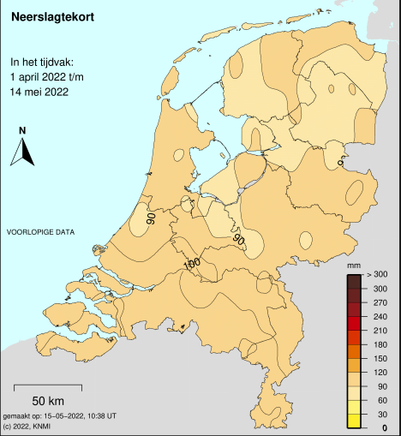
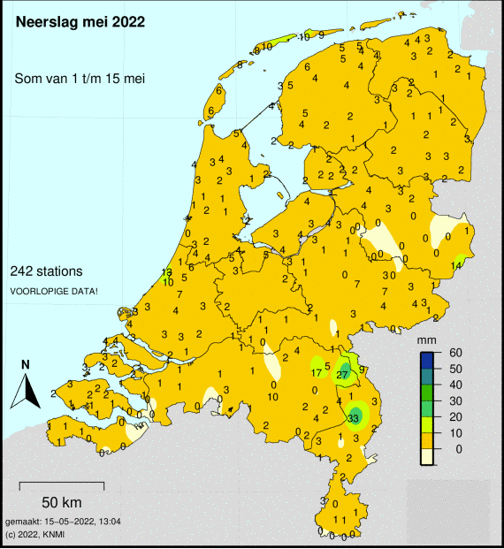

JANUARII
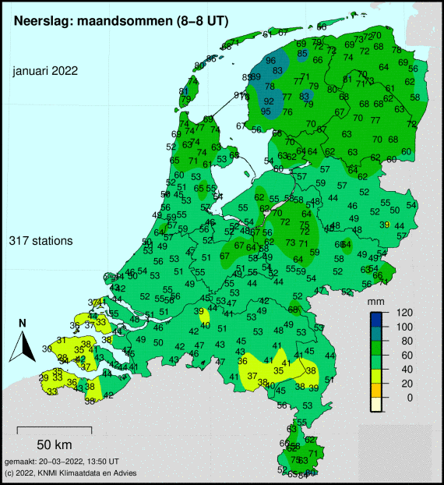

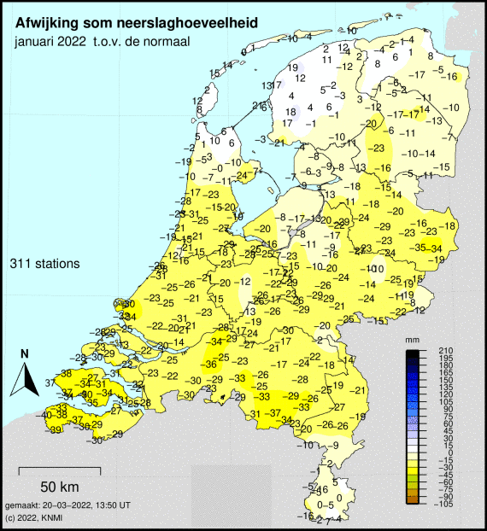

FEBRUARI
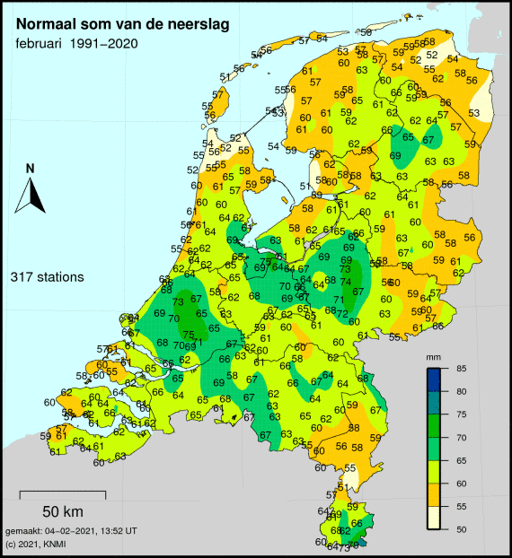
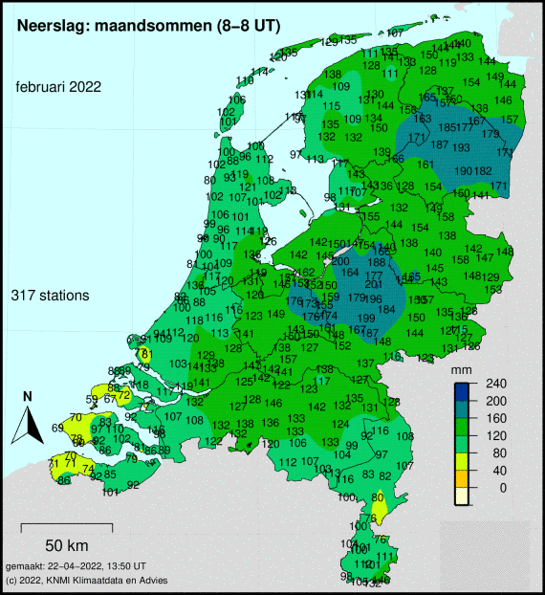

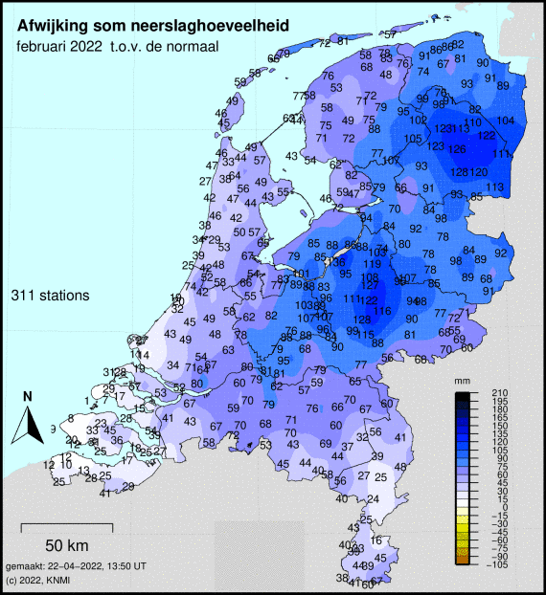

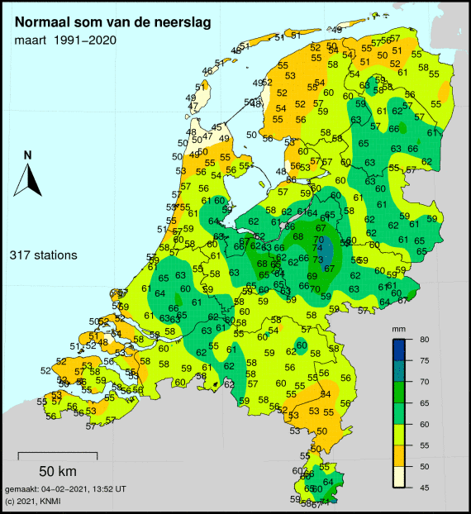
MAART
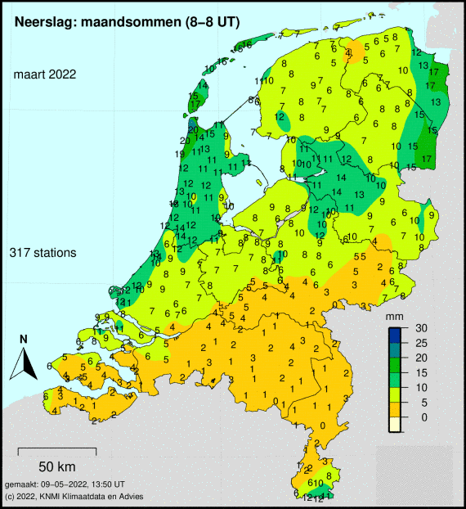

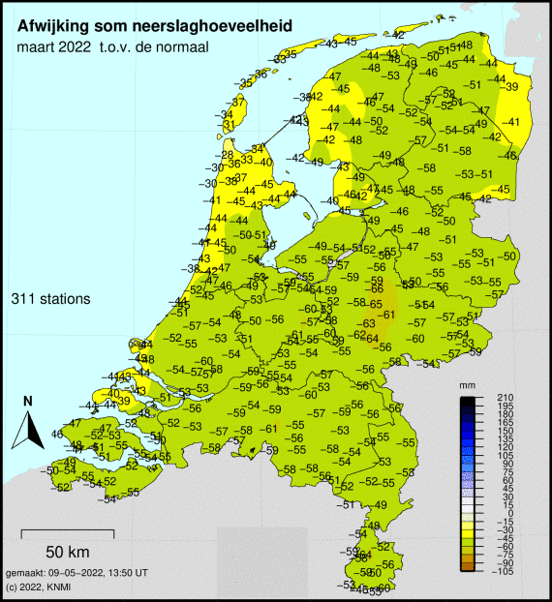

APRIL
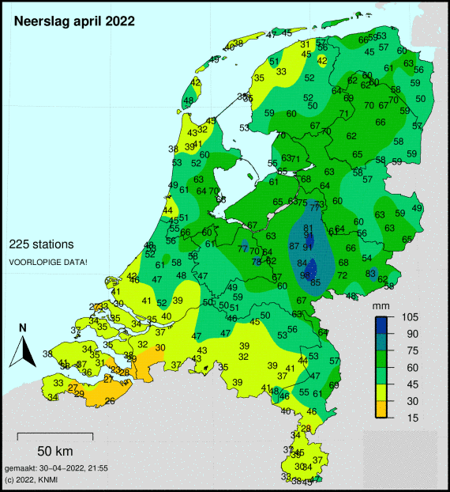

NEERSLAG 2011

De winter (dec 2010-feb 2011) was vrij droog, met gemiddeld over het land 165 mm neerslag, tegen een langjarig gemiddelde van 194 mm. Er was echter een groot verschil tussen het noordoosten en zuiden van het land. In het (noord)oosten viel lokaal slechts 113 mm neerslag terwijl in het zuiden een aantal plaatsen juist natter was dan normaal. Maastricht was het natste KNMI-station, met 216 mm tegen 181 mm normaal. In De Bilt werd 193 mm afgetapt, vrijwel de normale hoeveelheid van 191 mm.

VOORJAAR 2011
Droogste en zonnigste voorjaar in tenminste 100 jaar

Met gemiddeld over het land 49 mm neerslag, tegen normaal 172 mm was de lente van 2011 de droogste in minstens een eeuw. De droogste lente tot nu toe was die van 1976 met 69 mm, daarna volgt 1929 met landelijk gemiddeld 76 mm.
Vrijwel de gehele lente bepaalden standvastige hogedrukgebieden het weer. Regengebieden en buien, die in de lente met een westelijke stroming regelmatig over het land trekken, konden ons land hierdoor nu niet bereiken.

Alle drie de afzonderlijke maanden waren zeer droog. In maart viel landelijk gemiddeld 13 mm tegen 68 mm normaal, in april 11 mm tegen 44 mm en in mei liep de neerslagsom niet verder op dan 25 mm tegen een langjarig gemiddelde van 61 mm.
De regionale verschillen over het land waren klein. De droogste plaatsen lagen voornamelijk in de kustgebieden. Lokaal viel daar niet meer dan ca. 35 mm. Op het KNMI-station De Kooy werd het minst afgetapt: 29 mm. De meeste neerslag viel op de Veluwe en in het oosten van het land, plaatselijk ruim. 65 mm. Van de KNMI-stations was Heino het natst met 74 mm regen. In De Bilt werd 63 mm geregistreerd tegen een langjarig gemiddelde van 171 mm.
De geringe hoeveelheid neerslag in combinatie met de grote verdamping, veroorzaakt door het veelal zonnige weer, heeft geleid tot een voor de tijd van het jaar record hoog potentieel neerslagtekort (neerslag minus verdamping). Aan het einde van de lente (maart-mei) bedroeg het landelijk gemiddelde neerslagtekort reeds 135 mm, een stuk hoger dan de 110 mm in 1976, het jaar met de hoogte tekort tot nu toe.

ZOMER 2011
Zomer 2011 was de natste zomer sinds tenminste 1906 met landelijk gemiddeld 350 mm regen tegen 225 mm normaal. Tot nu toe stond de natte zomer van 2004 op de eerste plaats met 333 mm. Recent was ook de zomer van 2007 bijzonder nat met 320 mm. Opvallend is dat aan de record natte zomer een uitzonderlijk droge lente vooraf ging. Met gemiddeld over het land 49 mm neerslag, tegen normaal 172 mm was de lente van 2011 juist de droogste in minstens een eeuw.[zon De Bilt]
De zomer had een uitgesproken wisselvallig karakter. Een wat langer tijdvak met fraai zomerweer ontbrak en op veel dagen viel wel enige regen. Meest opvallend was de neerslagsom van juli: 142 mm tegen 78 mm normaal. Maar ook juni en augustus waren nat met 100 mm en 110 mm tegen een langjarig gemiddelde van 68 mm respectievelijk 78 mm.
Door het vaak buiige karakter van de neerslag liepen de neerslagsommen over korte afstand soms flink uiteen. De meeste neerslag viel in het westen en midden van het land. Van de KNMI-stations was Deelen op de Veluwe het natst met 447 mm. In het zuidwesten viel de minste neerslag. Van de KNMI-stations was Vlissingen het droogst met 252 mm. In de Bilt is de neerslagsom uitgekomen op 389 mm tegen 220 mm normaal. Daarmee was het in De Bilt de op één na natste zomer in tenminste 100 jaar.

VOORJAAR 2018
In de lente van 2018 viel 180 mm regen tegen normaal 172 mm. In maart viel landelijk gemiddeld met 60 mm tegen 68 mm normaal. April was met gemiddeld 74 mm tegen een langjarig gemiddelde van 44 mm zeer nat. Mei was met 47 mm tegen normaal 61 mm vrij droog. Wilhelminadorp was het natste KNMI-station met 273 mm. In Hupsel viel de minste regen: 116 mm.

In de koude maartmaand viel enkele malen sneeuw. Op 3 maart viel in het zuiden en westen 3-5 cm sneeuw. Op 17 en 18 maart lag er in het zuiden weer op veel plaatsen enkele cm sneeuw. Verder viel deze maand regelmatig regen. Op 11 maart viel in Zeeland 20-30 mm regen.

April begon plaatselijk met flinke buien, maar daarna was het vaak droog. In de laatste week van de maand viel regelmatig regen. Op 29 en 30 april viel op veel plaatsen 20-40 mm regen tijdens onweersbuien.

Mei verliep grotendeels droog met op een enkele dag een lokale bui, maar op 13 mei viel in het noordoosten tijdens onweersbuien plaatselijk 50-70 mm met wateroverlast tot gevolg. In de laatste week waren er vooral in het zuiden, maar op 29 mei in het hele land zware onweersbuien waarbij hier en daar 50-70 mm neerslag viel. Op 31 mei kreeg het westen en noorden opnieuw met zware buien te maken. Soms kwamen ook hagel en windstoten voor.

ZOMER 2018
De zomer was met gemiddeld over het land 105 mm regen extreem droog, het langjarige gemiddelde bedraagt 225 mm. Het was een van de droogste zomers sinds 1906. Juni was landelijk gemiddeld 20 mm al zeer droog.
Door het vaak buiige karakter van de neerslag waren de neerslagsommen grillig verdeeld over het land. De meeste neerslag viel in het noordwesten en noorden, plaatselijk ongeveer 170 mm, in het oosten viel plaatselijk niet meer dan circa 55 mm
In juli viel slechts 11 mm tegen 78 mm normaal. Het was de droogste julimaand sinds het begin van de waarnemingen. De droogte, die al in mei was begonnen, zette in juni en vooral juli onverminderd voort. Het landelijk gemiddeld neerslagtekort (neerslag minus potentiële referentiegewasverdamping) liep begin augustus op tot meer dan 300 mm om daarna rond de 300 mm te blijven schommelen. In het noordwesten nam het neerslagtekort in augustus flink af.
In augustus viel 76 mm, het langjarig gemiddelde bedraagt voor die maand 78 mm.
In totaal werden deze zomer 6 dagen geteld met op tenminste één KNMI-neerslagstation 50 mm regen of meer. Het normale aantal bedraagt zeven. Op dergelijke dagen ontstaat vaak lokaal wateroverlast.

VOORJAAR 2020
De lente was zeer droog met gemiddeld over het land 77 millimeter neerslag tegen een langjarig gemiddelde van 172 millimeter. Maart was al vrij droog met gemiddeld 51 millimeter tegen 68 millimeter. April en mei waren zelfs zeer droog met 11 millimeter (tegen 42 millimeter normaal) en 15 millimeter (tegen 61 millimeter normaal), beide goed voor een plaats in de top 10 droogste april- en meimaanden. In De Bilt viel er in de maand mei 12 millimeter tegen 62 millimeter normaal, goed voor een derde plaats achter mei 1922 (6 millimeter) en mei 1989 (10 millimeter).

Vrijwel alle neerslag in maart en daarmee ook het grootste deel van de neerslag van deze lente, viel in de eerste veertien dagen van de maand. De verschillen waren groot; in het zuiden was het plaatselijk zelfs nat. Op 5 en 6 maart bracht een klein lagedrukgebied in de zuidelijke helft van het land 15-20 millimeter, in Zeeland lokaal 35 millimeter neerslag. Ook 10 en 11 maart waren onstuimig met veel wind en in het zuiden lokaal 25-30 millimeter. De meeste neerslag viel deze lente in het zuiden van het land, ca. 100 millimeter. Het droogst was het in het westen en noorden van het land met lokaal slechts 50-60 millimeter neerslag. In De Bilt viel 92 millimeter tegen 171 millimeter normaal.

ZOMER 2020
De hoeveelheid neerslag was met gemiddeld over het land 224 mm vrijwel gelijk aan het langjarige gemiddelde van 225 mm. Door het vaak buiige karakter van de neerslag waren de neerslagsommen echter grillig verdeeld over het land. De meeste neerslag viel in De Kooij, 310 mm, bijna 120 mm meer dan daar normaal in de zomer valt. Droog was het in delen van het oosten en zuidoosten van het land, gebieden die ook de voorgaande twee jaren te kampen hadden met droogte, met in Arcen slechts 89 mm en het nabijgelegen Ell 114 mm neerslag. In De Bilt viel 218 mm tegen 219 mm normaal.

Juni was met gemiddeld over het land 84 mm neerslag tegen normaal 68 mm duidelijk natter dan normaal. De neerslag was ongelijk over het land verdeeld, omdat de regen vaak tijdens zware, lokale buien viel. Het zuiden en westen waren het natst met op een aantal KNMI-neerslagstations meer dan 150 mm, plaatselijk bijna 200 mm. In Vlissingen viel op 17 en 18 juni 100 mm neerslag in ongeveer 24 uur tijd. Op 27 juni waren er in het noordoosten zware buien, waarvoor het KNMI kortdurend een code oranje uitgaf.

Juli was vrij droog, met gemiddeld over het land 66 mm tegen 74 mm normaal. De verschillen waren echter opnieuw groot; zo viel er in het noordwesten en vooral noorden op sommige plaatsen meer dan 100 mm. In het zuidoosten viel plaatselijk niet meer dan ongeveer 30 mm.

In augustus viel gemiddeld over het land 72 mm regen tegen een langjarig gemiddelde van 78 mm. De meeste neerslag viel in de noordwestelijke helft van het land. Op enkele plekken rond het IJsselmeer en in het noordelijk kustgebied werd in augustus meer dan 140 mm gemeten. Droog was het in het oosten van Brabant, het noorden van Limburg en de Achterhoek met op sommige plekken slechts 15-25 mm.

Neil Young: After the Goldrush

